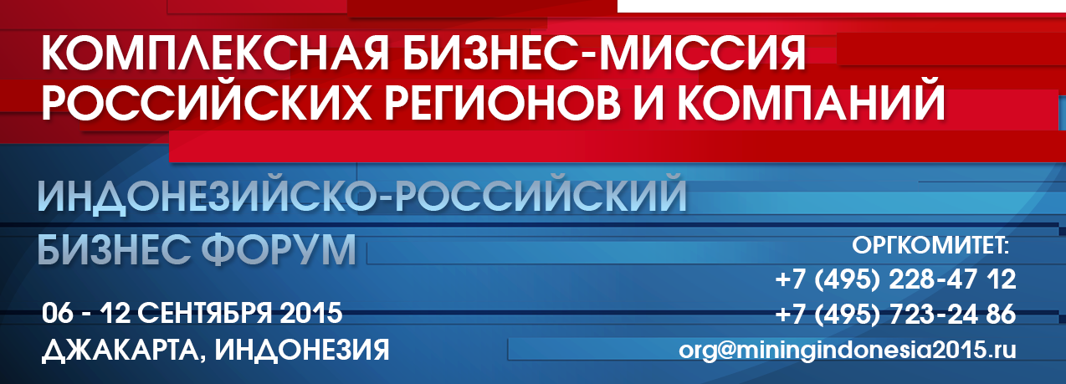
РЕГИСТРАЦИОННАЯ ФОРМА
I. ФИО УЧАСТНИКА, КОНТАКТНЫЕ ДАННЫЕ
Ф.И.О./Должность:

Полное название организации/компании:

Адрес организации/компании:
Рабочий телефон/факс:
Мобильный телефон:
E-mail:
ДАННЫЕ ЗАГРАНПАСПОРТА УЧАСТНИКА
Фамилия и имя:
Серия, номер загранпаспорта:
Дата рождения:
Срок действия загранпаспорта:
КОНТАКТНОЕ ЛИЦО (ИСПОЛНИТЕЛЬ)
Ф.И.О., исполнителя:
Телефон:
E-mail:
ДОКЛАД/ПРЕЗЕНТАЦИЯ
Ф.И.О., докладчика:
Название доклада/презентации:
ДЕЛОВЫЕ ВСТРЕЧИ/ПРЕДЛАГАЕМАЯ ПРОДУКЦИЯ
Целевая аудитория: | Пример: горно-металлургические, угольные компании
Предлагаемая продукция: | Пример: ленточные конвейеры, горно-шахтное оборудование
Примечание:

РЕГИСТРАЦИОННЫЕ ПАКЕТЫ УЧАСНИКОВ
В стоимость включено:
- Одноместное или двухместное размещение в отеле Pullman Jakarta Central Park 5* или Holiday Inn Jakarta Kemayoran 4* (в случае выбора пакета участника 4*), 6 дней/5 ночей;
- Авиаперелет по маршруту Москва-Джакарта-Москва, а/к Qatar Airways;
- Участие в Индонезийско-Российском Бизнес Форуме с возможностью презентации продукции/услуг;
- Регистрация на выставке Mining Indonesia 2015;
- Деловая программа в рамках Бизнес-миссии;
- Ежедневные завтраки и ужины, обеды и кофе-брейки по программе;
- Сопровождение организаторами и переводчиками по программе Бизнес-миссии;
- Транспортное обслуживание по программе Бизнес-миссии;
- Экскурсионная программа в рамках Бизнес-миссии;
- Сертификат участника, публикация в информационном каталоге Бизнес-миссии;
- Оформление медицинской страховки.

ПАКЕТ УЧАСТНИКА БИЗНЕС-МИССИИ 5* (ВСЁ ВКЛЮЧЕНО)
ОДНОМЕСТНОЕ РАЗМЕЩЕНИЕ С ЧЕЛОВЕКА: | 210 099 руб. | Отметить нужное
ДВУХМЕСТНОЕ РАЗМЕЩЕНИЕ С ЧЕЛОВЕКА: | 178 534 руб. | Отметить нужное
ПАКЕТ УЧАСТНИКА БИЗНЕС-МИССИИ 4* (ВСЁ ВКЛЮЧЕНО)
ОДНОМЕСТНОЕ РАЗМЕЩЕНИЕ С ЧЕЛОВЕКА: | 184 021 руб. | Отметить нужное
ДВУХМЕСТНОЕ РАЗМЕЩЕНИЕ С ЧЕЛОВЕКА: | 162 486 руб. | Отметить нужное

Заполненную заявку просьба направить на электронную почту:
office@rmc-strategy.ru или org@miningindonesia2015.ru или по факсу: +7 (495) 926-4712
Дополнительные пожелания по программе, классу авиаперелета и др. Вы можете указать в сопроводительном письме.
УЧАСТИЕ В ИНДОНЕЗИЙСКО-РОССИЙСКОМ БИЗНЕС ФОРУМЕ
ПАКЕТ УЧАСТНИКА ФОРУМА
1-ый участник |  |  | 59 000 руб.
Ф.И.О./Должность:
Название презентации
(Указать, если относится)
2-ой участник |  |  | + 39 000 руб.
Ф.И.О./Должность:
3-ий участник |  |  | + 22 000 руб.
Ф.И.О./Должность:
В стоимость включено:
- Участие одного представителя в Индонезийско-Российском Бизнес Форуме с презентацией продукции/услуг;
- Питание в рамках Индонезийско-Российского Бизнес Форума;
- Обеспечение наличия презентационных материалов Участника в рамках Индонезийско-Российского бизнес Форума (на главной стойке ресепшн, в открытой переговорной зоне, в лаунж-зоне), а также в других помещениях, задействованных в деловой программе Форума. Презентационные материалы предоставляет Участник.
- Изготовление и размещение L-Стенда натяжного типа с рекламой Участника в зоне стойки ресепшн Форума. Размер стенда: 900 х 2150 мм. Рекламный макет предоставляет Участник.
- Вложение рекламной или информационной продукции компании в пакет участника Форума. Материалы предоставляет Участник.
- Трансляция видеоролика компании Участника на центральном видеоносителе и плазменных экранах Форума.
- Организация макетирования, письменного перевода, предпечатной обработки и печати рекламной информации о Участнике для последующего размещения в официальном Каталоге Форума. Информация для размещения представляется Участником самостоятельно (в соответствии с требованиями Организатора).
- Предоставление компании Участнику фотоотчета по итогам Форума и Бизнес-миссии в электронном виде.

ПАКЕТ ЗАОЧНОГО УЧАСТИЯ
РЕГИСТРАЦИОННЫЙ СБОР: |  | 59 000 руб. |  | Отметить нужное

В стоимость включено:
- Обеспечение наличия презентационных материалов Участника в рамках Индонезийско-Российского бизнес Форума (на главной стойке ресепшн, в открытой переговорной зоне, в лаунж-зоне), а также в других помещениях, задействованных в деловой программе Форума. Презентационные материалы предоставляет Участник (максимальный вес 5 кг., за превышение нормы взымается доп. плата).
- Изготовление и размещение L-Стенда натяжного типа с рекламой Участника в зоне стойки ресепшн Форума. Размер стенда: 900 х 2150 мм. Рекламный макет предоставляет Участник.
- Вложение рекламной или информационной продукции компании в пакет участника Форума. Материалы предоставляет Участник.
- Трансляция видеоролика компании Участника на центральном видеоносителе и плазменных экранах Форума.
- Организация макетирования, письменного перевода, предпечатной обработки и печати рекламной информации о Участнике для последующего размещения в официальном Каталоге Форума. Информация для размещения представляется Участником самостоятельно (в соответствии с требованиями Организатора).
- Предоставление по итогам деловой программы Бизнес-миссии списка компаний, заинтересованных в сотрудничестве с Участником (по факту поступивших запросов в рамках деловой программы Бизнес-миссии и Форума).
- Предоставление компании Участнику фотоотчета по итогам Форума и Бизнес-миссии в электронном виде. Организационно-методическое обеспечение подготовки заочного участия.

